PLANIFICACIÓN PARA TRABAJAR EN CASA Kinder

Dibujo mi Insignia de
Con con
Te invitamos a dibujar tu casa , pintar- la de los colores que más te gusten y recordar .
Nombre de tu calle. Número de tu casa . Comuna donde vives .

MES DE AGOSTO UNIDAD:
MI COMUNIDAD 10 AL 14 Agosto

Te invitamos a recordar y participar del saludo de rutina escolar, del cual eras partícipe cuando asistías a la escuela, para ello, observa, escucha y responde las preguntas del siguiente video.

(video del saludo de la rutina, destacando los conceptos de: ayer, hoy y mañana).

¡Atención! Ojos bien abiertos y sin respirar, esta semana te invitamos a observar algunos lugares muy hermosos de nuestra comuna de Concón .
Dibuja con la ayuda de tu mamá o papá una nueva insignia para nuestra comuna. Te gustaría mostrarla en nuestra clase de zoom o enviar una foto al grupo de wahtssap para com- partir tu dibujo !!
Que entretenido será ver tu insignia de Concón .

https://youtu.be/dVmWO_8n3yQ
Desafío …
Observa la Insignia de nuestra comuna de Concón

Responde a las siguientes preguntas

¿Qué animales o aves puedes descubrir ?

¿Qué colores tiene ?

¿Qué otros dibujos reconoces en nuestra insignia ?
¿Te gustan los dibujos?, ¿por qué?

Ahora recuerda qué lugares observaste en el video anterior , nombra todos los que recuerdas y responde ¿cuál de todos es tu lugar favorito y por qué ?
Te invito a preguntarle a tu familia y aprender dónde vives .
¿ cómo es tu casa ?, ¿de qué color es? , ¿cuál es el nombre tu calle , nú-
mero de tu casa o departamento y sec- tor donde vives ?.

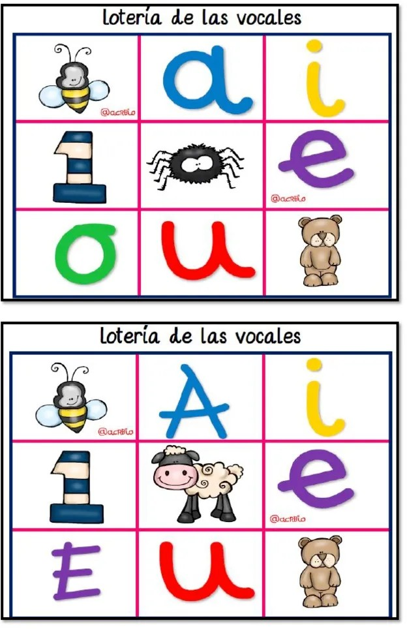
PLANIFICACIÓN PARA TRABAJAR EN CASA
!!!!!!Realicemos un desafío¡¡¡¡¡¡ Realicemos una lectura de vocales juntas .
¡¡¡¡Atentos !!! observa los dibujos

Lee lentamente , las vocales juntas sin separarlas.

au……

oi…..

ue…..
(SEMANA DEL 10 al 14 de Agosto )
Te invitamos a OBSERVAR , ESCUCHAR y CANTAR la siguiente canción del Lobito Caulimón.

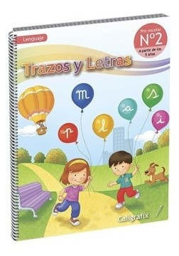
https://www.youtube.com/watch?v=BuSx2OroA-4
Realiza los ejerci- cios del libro de Trazos y Letras , páginas 96 - 97
Juego lotería de vocales

Pídele a tu mamá o papá jugar a lotería de vocales .

Instrucciones

Junta diversas cosas que estén en tu hogar que comienzan con las distintas vocales .

Por ejemplo

Olla, espejo , uslero, aro, impre- sora , imán , oso, estuche, anillo.
Luego , cuando la mamá diga una vocal tú debes mostrar rápida- mente el objeto que comienza con el mismo sonido.

PLANIFICACIÓN PARA TRABAJAR EN CASA (SEMANA DEL 10 al 14 de AGOSTO )

Para terminar esta semana, te propongo realizar un experimento , plantar una semilla de poroto o legumbre y ver como crece , también podrás mostrarme como va creciendo cuando nos reunamos con tus compañeros en los encuentros de zoom o enviar fotos. ¿Te gustaría cuidar tu propia plantita de porotos? …
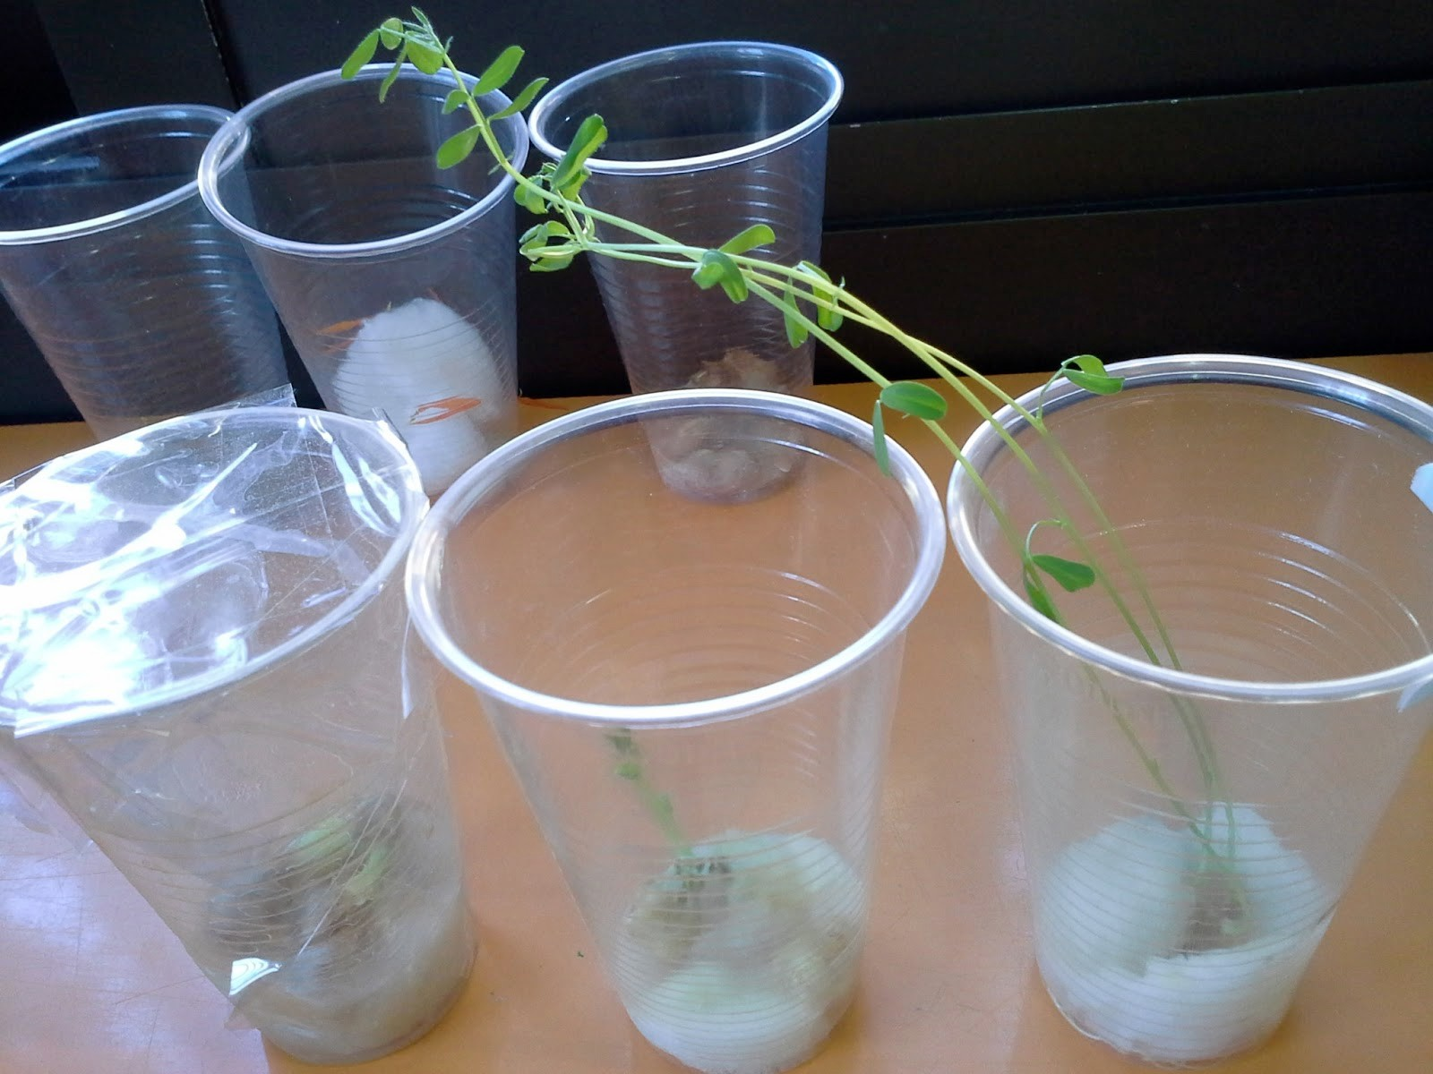
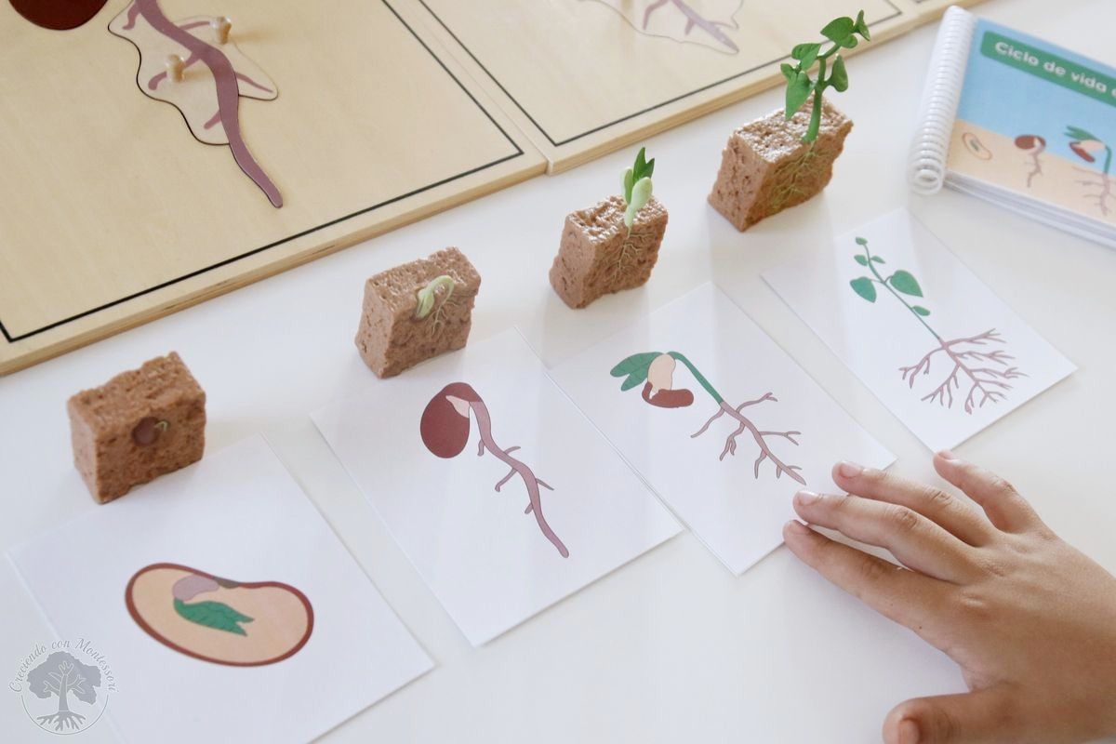
Materiales
1.- 1 vaso de plástico transparente . 2.- 1 semilla de poroto o lentejas . 3.- Un poquito de algodón .
Pasos
1.- Pon el algodón dentro del vaso.
2.- En medio del algodón pon tu semilla.
3.- Humedece el algodón con unas gotitas de agua .
4.- Pon el vaso cerca de una ventana donde llegue un poquito de sol. 5.- Observa tu semilla todos los días y revisa que este húmeda.
6.- Saca una foto cuando veas que ha crecido . Debemos tener mucha paciencia para ver su crecimiento y cuidarla con mucho cariño.
!!!! Cuidemos nuestro medio ambiente , cuidemos nuestra comuna y ahora cuida tu plantita para que la veas crecer !!!!

Recuerda lavar bien tus manos y carita lo más seguido que puedas y así ¡venceremos al corona- virus!

¡Que tengan una excelente semana, nos vemos!
FAMILIAS; PARA RECORDAR Y REALIZAR DIARIAMENTE:
Las profesoras les deseamos que estas actividades sean prove- chosas y sirvan de guía para continuar con el aprendizaje de con- tenidos y desarrollo de habilidades.
Solicitamos que por favor retroalimenten nuestro trabajo, en- viando comentarios y fotitos de los niños participando, a través de los grupos de cada curso, para así tener claridad si las actividades propuestas se han podido realizar en casa o si se deben ir modificando.

NO OLVIDAR QUE TODAS ESTAS ACTIVIDADES PRO- PUESTAS SON SÓLO SUGERENCIAS Y USTEDES DEN- TRO DE SUS TIEMPOS Y POSIBILIDADES ELIGEN QUÉ QUIEREN O QUÉ PUEDEN HACER.

Se despiden afectuosamente las Profesoras de kínder.

